**Chapter 6. Interoperability**

理解：互操作性概念。

**Interoperability：**互操作性是指系统有效交换信息的能力。实现互操作性涉及相关系统相互定位，然后管理接口以便它们可以交换信息。两个或多个系统可以有效地交换有意义信息的程度。

了解：互操作性一般场景。

|  |  |
| --- | --- |
| **Portion of  Scenario** | **Possible Values** |
| Source | A system |
| Stimulus | 在系统之间交换信息的请求。 |
| Artifact | 一个希望互操作的系统 |
| Environment | 希望互操作的系统在运行时发现或在运行时之前已知。 |
| Response | One or more of the following:   * （适当）拒绝请求，并通知适当的实体（人员或系统） * （适当）接受请求并成功交换信息 * 请求由一个或多个相关系统记录 |
| Response  Measure | One or more of the following:   * 正确处理的信息交换百分比 * 正确拒绝的信息交换百分比 |

Example:

我们的车辆信息系统将我们当前的位置发送到交通监控系统。 交通监控系统将我们的位置与其他信息相结合，将这些信息叠加在谷歌地图上，并进行广播。 我们的位置信息正确概率包含99.9％。

掌握：互操作性战术。互操作性设计清单。

Tactics Goal:



Interoperability tactics:

以语义上有意义的方式交换信息。 这就是管理界面策略背后的目的。 交换的两个方面是:

1. 以正确的顺序提供服务
2. 将一个actor生成的信息修改为第二个actor可接受的形式。



1. **Locate:**

**Discover service:** 查询服务：通过搜索已知目录服务来定位一个服务。在此过程中可能存在多个间接级别。即，已知位置指向另一个可以搜索该服务的位置。

1. **Manage interface**

**Orchestrate（编排）**: 使用控制机制来协调，管理和排序服务的调用。当系统必须以复杂的方式相互作用来完成一项复杂的任务使用编排。**《**mediator pattern（中介模式）; BPEL, ESB**》**

**Tailor interface（裁缝接口）**: 添加或删除接口功能，例如翻译，缓冲或数据平滑。《decorator（装饰） pattern, ESB》

Design for interoperability:

1. 确定与其他系统进行互操作所需的职责:确保已分配责任,接受请求,交换信息,拒绝请求,通知适当的实体（人员或系统）,记录请求（用于审计跟踪）。
2. 确保协调机制能够满足关键质量属性要求：网络流量，系统发送的消息的及时性，系统发送的邮件的流通，消息到达时间的抖动，确保协议一致性。
3. 确定可在互操作系统之间交换的主要数据抽象的语法和语义。
4. 确保这些主要数据抽象与来自互操作系统的数据一致：机密数据转换

Example case(看看就好，至少看到图知道是interoperability)：

* Net:

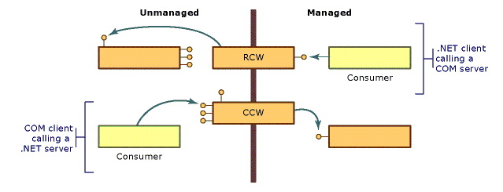

* B2B:

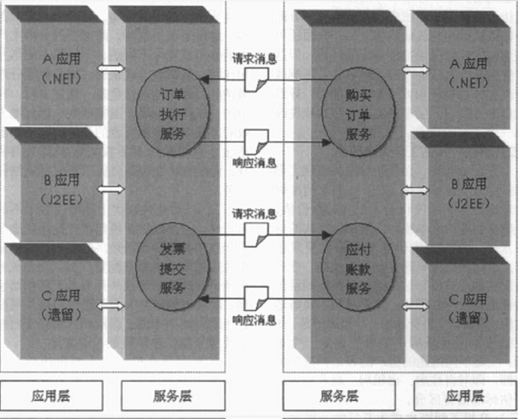

* Interoperability Architect:

